
ประกาศเทศบาลตำบลควนศรี
เรื่อง กำหนดวันตรวจรับพัสดุโครงการปรับปรุงถนนซอยในนา 2 หมู่ที่ 2 บ้านควนศรี
ตำบลควนศรี อำเภอบ้านนาสาร จังหวัดสุราษฎร์ธานี
***********************************

ตามที่ เทศบาลตำบลควนศรี ได้ว่าจ้าง บริษัท นิชาธัส การโยธา จำกัด โดยนางสาวมลฤดี ประทุม
มีสำนักงานใหญ่อยู่เลขที่ 328/1 หมู่ที่ 2 ตำบลบ้านทำเนียบ อำเภอคีรีรัฐนิคม จังหวัดสุราษฎร์ธานี ทำการปรับปรุงถนนซอยในนา 2 หมู่ที่ 2 บ้านควนศรี โดยเริ่มจากสามแยกถนนควนศรี – มอเก็ต ซอยในนา 2 โดยดำเนินการกรุยทางถางป่า (ขนาดเบา) ปรับเกลี่ยแต่งคันทางเดิมแล้วบดทับ ผิวจราจรกว้าง 4.00 เมตร ระยะทางยาว 950.00 เมตร และขุดฝังท่อระบายน้ำ คสล. ชั้น 3 มอก. 128-2528 ขนาดเส้นผ่าศูนย์กลาง 0.40 x 1.00 เมตร จำนวน 1 แห่ง รวม 6 ท่อน, ขนาดเส้นผ่าศูนย์กลาง 0.60 x 1.00 เมตร จำนวน 1 แห่ง รวม 6 ท่อน, ขนาดเส้นผ่าศูนย์กลาง 0.80 x 1.00 เมตร จำนวน 1 แห่ง รวม 7 ท่อน และขุดฝังท่อระบายน้ำ คสล.ชั้น 3 มอก. 128-2528 ขนาดเส้นผ่าศูนย์กลาง 1.00 x 1.00 เมตร จำนวน 1 แห่ง แห่งละ 2 แถวๆละ 8 ท่อน รวม 16 ท่อน พร้อมยาแนวรอย ต่อท่อระบายน้ำด้วยปูนซิเมนต์ผสมทราย, เสริมหินแอนทาไลท์คันทางและหลังท่อระบายน้ำไม่น้อยกว่า 10.00 ลูกบาศก์เมตร ลงหินแอนทาไลท์คละหินใหญ่ปรับชั้นรองพื้นทาง ความกว้างไม่น้อยกว่า 4.00 เมตร ความหนาไม่น้อยกว่า 8.00 เซนติเมตร ระยะทางยาว 950.00 เมตร ปริมาตรไม่น้อยกว่า 450.00 ลูกบาศก์เมตร และลงหินแอนทาไลท์ ผิวจราจรหนาไม่น้อยกว่า 10.00 เซนติเมตร ความกว้างไม่น้อยกว่า 4.00 เมตร ความยาวไม่น้อยกว่า 950.00 เมตร ใช้หินแอนทาไลท์ปริมาตรไม่น้อยกว่า 500.00 ลูกบาศก์เมตร หรือมีพื้นที่ผิวจราจรไม่น้อยกว่า 3,800.00 ตารางเมตร พร้อมเกลี่ยแต่ง บดอัดเรียบตลอดสาย และติดตั้งป้ายประชาสัมพันธ์โครงการฯ ตามแบบมาตรฐาน ทต. จำนวน 1 ป้าย รายละเอียดอื่นๆ ตามรายการประมาณการก่อสร้าง แบบแปลน แบบรูป รายการละเอียด ที่เทศบาลตำบลควนศรี กำหนด
ณ หมู่ที่ 2 ตำบลควนศรี อำเภอบ้านนาสาร จังหวัดสุราษฎร์ธานี ตามข้อกำหนดและเงื่อนไขแห่งสัญญานี้รวมทั้งเอกสารแนบท้ายสัญญา ตามสัญญาจ้างก่อสร้าง สัญญาเลขที่ 16/2564 ลงวันที่ 10 สิงหาคม 2564
บัดนี้ บริษัท นิชาธัส การโยธา จำกัด ได้ส่งมอบจ้างเป็นที่เรียบร้อยแล้วเมื่อวันที่ 17 ธันวาคม 2564 พร้อมทั้งได้แจ้งให้คณะกรรมการตรวจรับพัสดุทราบ และจะดำเนินการตรวจรับพัสดุในวันที่ 23 ธันวาคม 2564 เวลา 15.30 น. ณ สถานที่ก่อสร้าง จึงประกาศให้ทราบโดยทั่วกัน

ประกาศ ณ วันที่ 22 เดือน ธันวาคม พ.ศ. 2564

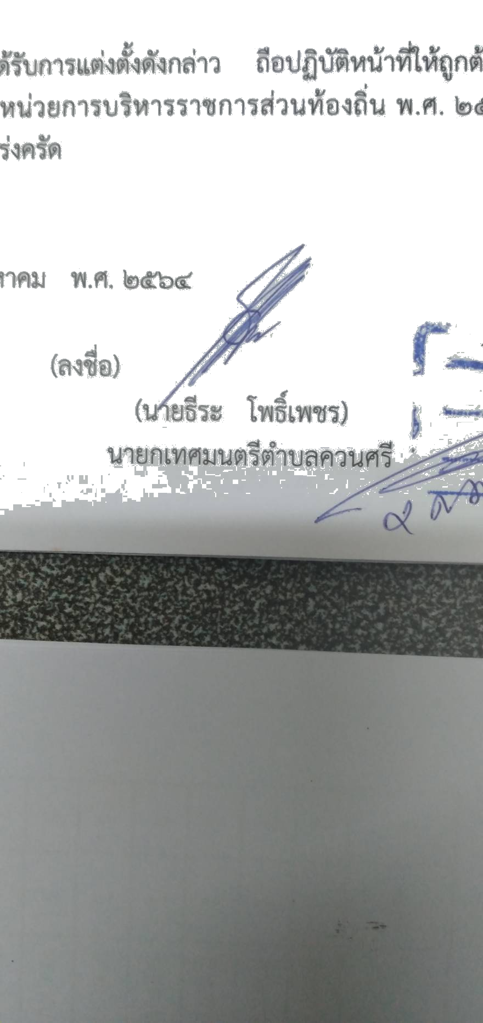
(ลงชื่อ)
(นายธีระ โพธิ์เพชร)
นายกเทศมนตรีตำบลควนศรี

